MAESTRO MEDIADOR

La pedagogía constructivista, y podemos decir que también la catequesis inspirada en ella, que fue perfilada en sus dimensiones psicológicas del aprendizaje en Escuela de Harvard hacia el año 1975, reclama la idea del profesor mediador como sustitutiva de la figura del formador o del docente erudito que desarrolla con máxima competencia un programa determinado.
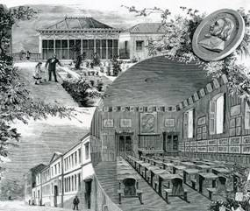

La idea generatriz de esa pedagogía es la acción del alumno como prioritaria en el desarrollo de los conocimientos. El profesor deja de ser artífice del aprendizaje y se convierte en intermediario en el proceso: prepara el camino, aporta experiencia, selecciona instrumentos, discierne objetivos, suscita estímulos. Eso quiere decir que la mediación del docente se convierte en instrumental y que el protagonismo, compromiso, intervención, interactividad selectiva, corresponde al discente en la medida en que su edad y sus circunstancias se lo permiten.
En el terreno religioso, como en los demás, el profesor, el educador, el catequista, según los casos, tienen que hacerse conscientes de que su función tiene que clarificarse. Más bien actúan de catalizadores de reacciones y de animadores de la actuación de los alumnos, cultivando al máximo el respeto a los ritmos personales y ayudando a seguir los caminos y a conseguir los objetivos.
El catequista es mediador de los catequizandos y ello implica cierta benevolencia metodológica que supera los esquemas clásicos de la "instrucción cristiana" y del proselitismo religioso sin más. Y ello supone cierta habilidad para mejorar disposiciones, actitudes y destrezas y no sólo para garantizar la adquisición de los conocimientos.
El "catequista mediador" hace lo posible para que los catequizandos actúen con la autonomía que su madurez permita y para que sean ellos los que se van haciendo conscientes de sus propios aprendizajes y capacidades.
Es conveniente, con todo, discernir bien lo que la intermediación significa cuando se trata de educación religiosa y advertir sus radicales diferencias con la educación terrena. En lo humano la mediación es un procedimiento de sensibilización personal. En lo religioso la mediación tiene una limitación, por cuanto el mensaje no es propio sino que proviene de Dios y ha sido confiado a la Iglesia que lo guarda en depósito, no en propiedad. Se asume como metodología, pero no se convierte en dogma metodológico aceptado sin más.

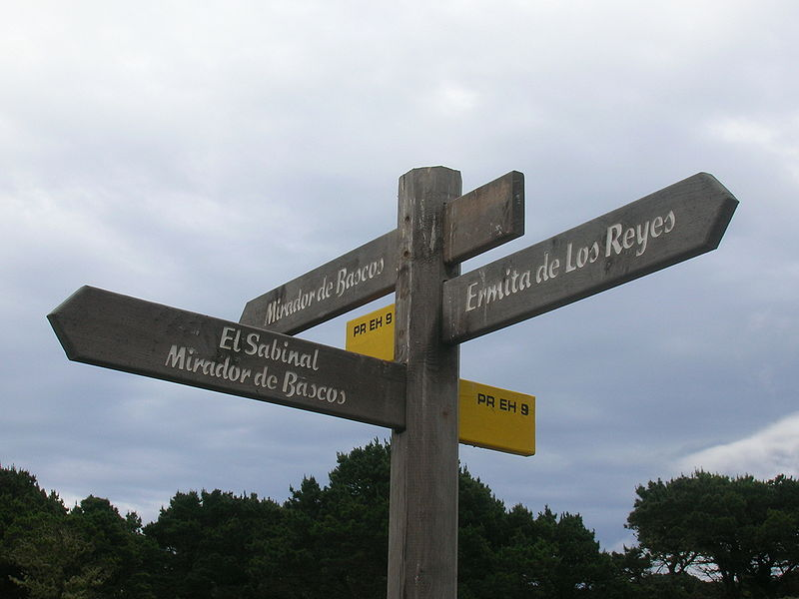

La mediación, tarea cristiana

Acción y efecto de servir de intermediario para lograr un objetivo o realizar un proyecto. Religiosamente el concepto de mediación se halla vivamente expuesto en el Nuevo Testamento, en cuanto el mismo Cristo se presenta como intermediario entre Dios y los hombres, idea que recogerá intensamente S. Pablo, para quien "solo hay un mediador entre Dios y los hombres, Cristo Jesús (1 Tim. 2.5).
Hasta seis veces denomina San Pablo a Cristo “mediador (mesités) de salvación” (Gal. 3.19 y 3.20; Hebr. 8.6; 9.15 y 19. 24). Y en unas 20 ocasiones alude a que el Señor extiende esa mediación radical hacia otra más pastoral y moral, como cuando se declara permanente y presente en medio de los suyos: "Donde dos o tres están mi nombre, yo estoy en medio" (Mt. 18.20)
La mediación de Cristo se convierte así en una interpretación dinámica de su tarea salvadora, de modo que términos ascéticos como "presencia", "cercanía", "actuación", "intercesión" o "animaciría, la Iglesia, por el plan divino de salvación, que es sacramental; y sin embargo lo grupos evangélicos extreman su suceptibilidad y rechazo ante otras mediaciones que niegan por completo ("sólo Cristo y nadie más"), lo cual rompe con la tradición y la piedad de la Iglesia.

Con todo es bueno recordar que estas discrepancias son más formales y verbales que reales, ya que los mismos textos evangélicos están llenos de referencias intermediadoras de los Apóstoles y de la misma Virgen María ("No tienen vino... Haced lo que El os diga" (Jn. 42.1-6) y "Rogad al dueño de la mies." (Mt. 9.38).

